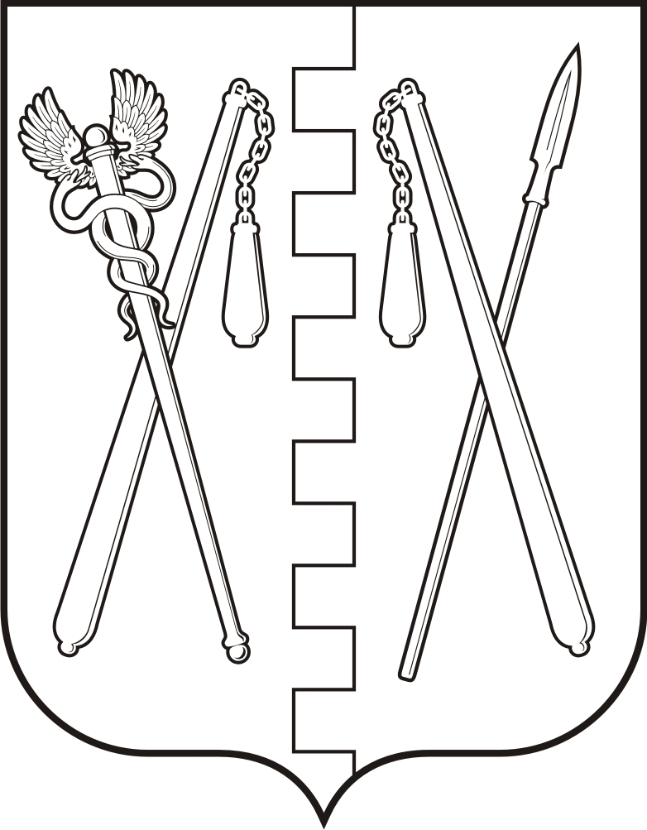
КУРГАНСКАЯ ОБЛАСТЬ
ПОЛОВИНСКИЙ МУНИЦИПАЛЬНЫЙ ОКРУГ КУРГАНСКОЙ ОБЛАСТИ
АДМИНИСТРАЦИЯ ПОЛОВИНСКОГО МУНИЦИПАЛЬНОГО ОКРУГА
КУРГАНСКОЙ ОБЛАСТИ

ПОСТАНОВЛЕНИЕ
№
с. Половинное
«О внесении изменений в постановление
Администрации Половинского
муниципального округа Курганской
области от 07.10.2022 года №203 «Об
утверждении муниципальной программы
Половинского муниципального округа
Курганской области
«Улучшение условий и охраны труда
в Половинском муниципальном округе
Курганской области на 2023-2025 годы»

В целях приведения муниципальной программы Половинского муниципального округа Курганской области « Улучшение условий и охрана труда в Половинском муниципальном округе Курганской области на 2023-2025 годы» в соответствии с п.35 ст. 3 Федерального закона от 28.06.2014 г. № 172-ФЗ «О стратегическом планировании в Российской Федерации», с решением Думы Половинского муниципального округа Курганской области от 26.12.2024 г. №271 «О бюджете Половинского муниципального округа Курганской области на 2025 и плановый период 2026-2027 годов» и в соответствии с п. 24 Раздела II Постановления Администрации Половинского муниципального округа Курганской области от 07.11.2022 года №286 «О муниципальных программах Половинского муниципального округа Курганской области», Администрация Половинского муниципального округа Курганской области
ПОСТАНОВЛЯЕТ:
1. Внести в постановление Администрации Половинского муниципального округа Курганской области от 07.10.2022 г. №203 «Об утверждении муниципальной программы Половинского муниципального округа Курганской области «Улучшение условий и охраны труда в Половинском муниципальном округе Курганской области на 2023-2025 годы» следующие изменения:
1) в разделе I « Паспорт муниципальной программы Половинского муниципального округа Курганской области Курганской области «Улучшение условий и охраны труда в Половинском муниципальном округе Курганской области на 2023-2025 годы» строку «Объёмы бюджетных ассигнований» таблицы изложить в следующей редакции: «
Объёмы бюджетных  ассигнований | Общий объём финансирования составляет 9636,44 тыс руб руб.,  в том числе 7458,44 тыс. руб средства бюджета Половинского муниципального округа Курганской области, в том числе по годам:  2023 г. – 3000,24 тыс. руб  2024 г. - 2120,2 тыс. руб  2025 г. – 2338,0 тыс. руб  Прогнозируемые 2178 тыс. руб.– средства предприятий, организаций, КФХ, ИП, находящихся на территории Половинского  муниципального округа Курганской области (по согласованию) в т.ч. по годам:  2023 г. - 615 тыс. руб  2024 г. - 722 тыс. руб  2025 г.- 841 тыс. руб  Предусмотрены субсидии бюджетным организациям.
»
2) приложение к муниципальной программе изложить в редакции согласно приложению к настоящему постановлению.
2. Обнародовать настоящее постановление в местах, установленных Уставом Половинского муниципального округа Курганской области и разместить на официальном сайте Администрации Половинского муниципального округа Курганской области в информационно-телекоммуникационной сети «Интернет.»
3. Контроль за исполнением настоящего постановления возложить на Первого заместителя Главы Половинского муниципального округа Курганской области.

Глава Половинского муниципального округа
Курганской области В. В. Меньщиков

Приложение
к муниципальной Программе Половинского муниципального округа
Курганской области
«Улучшение условий и охраны труда
в Половинском муниципальном округе
Курганской области» на 2023-2025 годы

ПЕРЕЧЕНЬ
основных мероприятий муниципальной программы Половинского муниципального округа Курганской области Курганской области «Улучшение условий и
охраны труда в Половинском муниципальном округе Курганской области» на 2023 - 2025годы
.
№  п/п | Мероприятие | Сроки исполнения |  | Исполнители | Источник финанси рования |  |  | Объем финансирования (тысяч рублей)
 |  |  |  |  |  |  |  | всего | 2023 год | 2024 год | 2025 год
1 | 2 | 3 |  | 4 | 5 |  |  | 6 | 7 | 8 | 9
I. Совершенствование системы государственного управления охраной труда в Курганской области
1. | Организация проведения мониторинга состояния условий и охраны труда | 2023 - 2025 годы |  | Администрация Половинского муниципального округа Курганской области | Без финансирования
2. | Предоставление информации о состоянии условий и охраны труда, несчастных случаях на производстве, профессиональных заболеваниях и их причинах органам местного самоуправления Половинского муниципального округа Курганской области Курганской области для принятия решений, направленных на профилактику производственного травматизма | 2023 - 2025 годы |  | Специалисты по охране труда предприятий муниципального округа Курганской области  ( по согласованию) | Без финансирования
II. Совершенствование системы управления охраной труда в организациях
1. | Организация отраслевых семинаров по внедрению передового опыта в области безопасности и охраны труда в организациях | 2023 - 2025 годы |  | Администрация Половинского муниципального округа Курганской области | Без финансирования
III. Развитие системы обучения по охране труда
1. | Обеспечение совершенствования и освоения новых программ и методик обучения по охране труда | 2023 - 2025 годы |  | Администрация Половинского муниципального округа Курганской области | Без финансирования
2. | Организация планирования и финансирования обучения по охране труда руководителей и специалистов подведомственных бюджетных организаций местного уровня | 2023 - 2025 годы |  | Администрация Половинского муниципального округа Курганской области / Специалисты по охране труда предприятий муниципального округа Курганской области  ( по согласованию) | Бюджет Половинского муниципального округа Курганской области / Средства предприятий | 234,2 / 100 |  |  | 55 / 30 | 43 / 30 | 136,2 / 40
2.1 |  |  |  | Администрация Половинского муниципального округа Курганской области | Бюджет Половинского муниципального округа Курганской области | 67,7 |  |  | 3 | 20 | 44,7
2.2 |  |  |  | Центральный территориальный отдел Администрации Половинского муниципального округа Курганской области | Бюджет Половинского муниципального округа Курганской области | 7,5 |  |  | 3 | 3 | 1,5
2.3 |  |  |  | Северный территориальный отдел Администрации Половинского муниципального округа Курганской области | Бюджет Половинского муниципального округа Курганской области | 7,5 |  |  | 3 | 3 | 1,5
2.4 |  |  |  | Южный территориальный отдел Администрации Половинского муниципального округа Курганской области | Бюджет Половинского муниципального округа Курганской области | 7,5 |  |  | 3 | 3 | 1,5
2.5 |  |  |  | Муниципальный орган управления образования Администрации Половинского муниципального округа Курганской области | Бюджет Половинского муниципального округа Курганской области | 126 |  |  | 40 | 11 | 75  В т. ч  ДЮСШ  6,0
2.6 |  |  |  | Муниципальное бюджетное учреждение «Центр культуры и библиотечного обслуживания» Половинского муниципального округа Курганской области | Бюджет Половинского муниципального округа Курганской области | 6 |  |  | 3 | 3 | -
2.7 |  |  |  | МБУ ДО»Половинская детская школа искусств» |  | 12,0 |  |  | - | - | 12,0
3. | Оборудование стендов по охране труда в организациях | 2023 - 2025 годы |  | Специалисты по охране труда предприятий муниципального округа Курганской области  ( по согласованию) | Средства предприятий | 0/20 |  |  | 0/10 | 0/10 | -
IV. Проведение обязательных медицинских осмотров работников
1. | Проведение медицинских осмотров работников |  | 2023 - 2025 годы | ГБУ «Половинская ЦРБ»  ( по согласованию) | Бюджет Половинского муниципального округа Курганской области |  | 5488 |  | 1852 | 1814,4 | 1821.6
1.1 |  |  |  | Администрация Половинского муниципального округа Курганской области | Бюджет Половинского муниципального округа Курганской области |  | 212,2 |  | 75 | 31,2 | 106,0
1.2 |  |  |  | Центральный территориальный отдел Администрации Половинского муниципального округа Курганской области |  |  | 225 |  | 150 | 65 | 10
1.3 |  |  |  | Северный территориальный отдел Администрации Половинского муниципального округа Курганской области |  |  | 310 |  | 185 | 85 | 40
1.4 |  |  |  | Южный территориальный отдел Администрации Половинского муниципального округа Курганской области |  |  | 354 |  | 207 | 107 | 40
1.5 |  |  |  | Муниципальный орган управления образования Администрации Половинского муниципального округа Курганской области |  |  | 4341,8 |  | 1228 | 1511,2 | 1602,6  В.т.ч.  ДЮСШ  (30,0)
1.6 |  |  |  | Муниципальное бюджетное учреждение «Центр культуры и библиотечного обслуживания» Половинского муниципального округа Курганской области |  |  | 29 |  | 7 | 15 | 7,0
1.7 |  |  |  | МБУ ДО»Половинская детская школа искусств» |  |  | 16,0 |  | - | - | 16,0
2. | Проведение медицинских осмотров работников занятых на вредном или опасном производстве |  | 2023 - 2025 годы | ГБУ «Половинская ЦРБ»  ( по согласованию) | Бюджет Половинского муниципального округа Курганской области /  Средства предприятий находящихся на территории Половинского муниципального округа Курганской области |  | 681,80 /210 |  | 357 /70 | 204,8 /70 | 120/70
2.1 |  |  | 2023 - 2025 годы | Администрация Половинского муниципального округа Курганской области | Бюджет Половинского муниципального округа Курганской области |  | 25 |  | 10 | 10 | 5
2.2 |  |  | 2023 - 2025 годы | Центральный территориальный отдел Администрации Половинского муниципального округа Курганской области |  |  | 50 |  | 20 | 20 | 10
2.3 |  |  | 2023 - 2025 годы | Северный территориальный отдел Администрации Половинского муниципального округа Курганской области |  |  | 191,8 |  | 107 | 54,8 | 30
2.4 |  |  | 2023 - 2025 годы | Южный территориальный отдел Администрации Половинского муниципального округа Курганской области |  |  | 230 |  | 125 | 75 | 30
2.5 |  |  | 2023 - 2025 годы | Муниципальный орган управления образования Администрации Половинского муниципального округа Курганской области |  |  | 185 |  | 95 | 45 | 45
V. Информационное обеспечение охраны труда
1. | Организация конференций, семинаров, «круглых столов», совещаний по охране труда |  | 2023 - 2025 годы | Администрация Половинского муниципального округа Курганской области | Без финансирования
2. | Информирование по актуальным вопросам охраны труда организаций и населения с использованием печатных и электронных средств массовой информации, сети Интернет |  | 2023 - 2025 годы | Администрация Половинского муниципального округа Курганской области | Бюджет Половинского муниципального округа Курганской области |  | 10 |  | 4 | 4 | 2
VI. Совершенствование государственной экспертизы условий труда
1. | Ведение базы данных по результатам специальной оценки условий труда |  | 2023 - 2025 годы | Администрация Половинского муниципального округа Курганской области | Без финансирования
2. | Приобретение нормативной и методической документации, электронных материалов и программ в области государственной экспертизы условий труда и охраны труда, обеспечение техническими средствами |  | 2023 - 2025 годы | Администрация Половинского муниципального округа Курганской области | Бюджет Половинского муниципального округа Курганской области |  | 9 |  | 3 | 3 | 3
VII. Повышение роли социального партнерства в улучшении условий и охраны труда
VIII. Повышение эффективности взаимодействия органов исполнительной власти Половинского муниципального округа Курганской области Курганской области, федеральных органов исполнительной власти, уполномоченных на проведение государственного надзора и контроля, общественных организаций, органов местного самоуправления для решения
проблем условий и охраны труда
1. | Обеспечение работы, межведомственной комиссий по охране труда в Половинском районе Курганской области |  | 2023 - 2025 годы | Администрация Половинского муниципального округа Курганской области | Без финансирования
2. | Организация и проведение совместных семинаров, совещаний по вопросам безопасности, условий и охраны труда, взаимодействие по устранению нарушений требований законодательства об охране труда |  |  | Администрация Половинского муниципального округа Курганской области | Без финансирования
IX. Повышение качества рабочих мест и улучшение условий труда
1. | Проведение конкурса на лучшую организацию, на лучшего специалиста по охране труда в Половинском муниципальном округе Курганской области |  | 2023 - 2025 годы | Администрация Половинского муниципального округа Курганской области | Бюджет Половинского муниципального округа Курганской области |  | 6 |  | 3 | 3 | -
2. | Подготовка рекомендаций, оказания методической помощи работодателям по совершенствованию системы управлению охраной труда и улучшению условий и охраны труда, по итогам анализа их деятельности по охране труда |  | 2023 - 2025 годы | Администрация Половинского муниципального округа Курганской области | Без финансирования
3. | Обеспечение разработки, финансирования и реализации мероприятий по охране труда, включая:  - проведение специальной оценки условий труда,;  - приобретение СИЗ и медицинских аптечек в подведомственных бюджетных организациях местного уровня |  | 2023 - 2025 годы | Администрация Половинского муниципального округа Курганской области / Специалисты по охране труда предприятий муниципального округа Курганской области  ( по согласованию) | Бюджет Половинского муниципального округа Курганской области / средства предприятий находящихся на территории Половинского муниципального округа Курганской области |  | 1022,44/ 1848 |  | 725,24 / 505 | 47 / 612 | 250,2 / 731
3.1 |  |  |  | Администрация Половинского муниципального округа Курганской области | Бюджет Половинского муниципального округа Курганской области |  | 174,4 |  | 59 | 20 | 95,4
 |  |  |  | Центральный территориальный отдел Администрации Половинского муниципального округа Курганской области |  |  | 51,4 |  | 37,8 | 5 | 8,6
 |  |  |  | Северный территориальный отдел Администрации Половинского муниципального округа Курганской области |  |  | 75 |  | 50 | 5 | 20
 |  |  |  | Южный территориальный отдел Администрации Половинского муниципального округа Курганской области |  |  | 86,2 |  | 60 | 6,2 | 20
3.2 |  |  |  | Муниципальный орган управления образования Администрации Половинского муниципального округа Курганской области |  |  | 543,8 |  | 480 | 10,8 | 53,0  Из них  (10,0 -СОУТ  ДСЮШ)
3.3 |  |  |  | Муниципальное бюджетное учреждение «Центр культуры и библиотечного обслуживания» Половинского муниципального округа Курганской области |  |  | 82,44 |  | 38,44 | 0 | 44,0
3.4 |  |  |  | Муниципальное бюджетное учреждение дополнительного образования «Половинская детская школа искусств» |  |  | 9,2 |  |  |  | 9,2
4. | Организация и проведение на территории Половинского муниципального округа Курганской области Курганской области мероприятий в рамках Всемирного дня охраны труда |  | 2023 - 2025 годы | Администрация Половинского муниципального округа Курганской области | Бюджет Половинского муниципального округа Курганской области |  | 7 |  | 1 | 1 | 5
 | Итого: |  |  |  | Бюджет Половинского муниципального округа Курганской области |  | 7458,44 |  | 3000,24 | 2120,2 | 2338,0
 |  |  |  |  | Средства предприятий |  | 2178 |  | 615 | 722 | 841
Предусмотрены субсидии с областного бюджета.

Управляющий делами – руководитель аппарата
Администрации Половинского муниципального округа
Курганской области С. Ю. Тягунова

